T.P. numéro 3 : système du second ordre : réponse indicielle.

Buts du TP : le but du TP n°3 est l’étude générale des systèmes du second ordre alimentés par un signal échelon (réponse indicielle). Cette étude générale est complétée par trois applications pratiques tirées de l’électricité et de la mécanique.

- Introduction.

Un système physique du second ordre est un système dont la relation entrée e(t) → sortie X(t) peut être décrite par une équation différentielle du second ordre que l’on peut souvent mettre sous la forme suivante :

$\frac{d^{2}X}{{\text{dt}}^{2}}+2\text{.}m\text{.}ω_{0}×\frac{\text{dX}}{\text{dt}}+ω_{0^{2}}×X(t)=ω_{0^{2}}×e(t)$

Où ω₀ est appelée la pulsation propre du circuit et m le coefficient d’amortissement.
Si on suppose que le signal d’entrée e(t) est un signal échelon :

e(t) E

t

Alors, cette équation peut être résolue et, selon la valeur de m, la solution s’écrit :

si m > 1 : X(t) = $\left(λ_{1}×\text{exp}(p_{1}\text{.}t)+λ_{2}×\text{exp}(p_{2}\text{.}t)\right)$ + E
avec p₁ et p₂ les deux racines réelles de l’équation du second degré x² + 2.m.ω₀.x + ω₀² = 0
soit : p₁ = -ω₀ . (m + $\sqrt{m^{\overset{2}{}−1}}$ ) et p₂ = -ω₀ . (m - $\sqrt{m^{\overset{2}{}−1}}$ )
Ce régime est dit apériodique car la réponse est du type :

m=1

m > 1

Il n’y a pas de dépassement et la réponse du système « ressemble » à celle d’un système du 1er ordre.
si m = 1 : X(t) = $\left(λ_{1}+λ_{2}\text{.}t\right)×\text{exp}(−ω_{0}\text{.}t)$+ E
Ce régime est dit apériodique critique.

si m < 1 : X(t) = $λ×\text{cos}(ω\text{.}t+ϕ)×\text{exp}(ω_{0}\text{.}t)$ + E
avec ω la pseudo-pulsation du système : ω = $ω_{0}×\sqrt{m\overset{2}{}−1}$

La réponse est oscillatoire amortie : quel est le terme qui correspond à « oscillatoire » et quel est celui qui correspond à « amorti » ?
X(t)

Quelle est la période (dite pseudo-période) de la partie oscillatoire ?

La réponse d’un tel système à un signal échelon est du type :
E

Sur le chronogramme, indiquer le dépassement
et la pseudo-période.

- Méthode de mesure des constante du signal réponse.

On ne peut plus, comme pour les systèmes du premier ordre, utiliser des méthodes simples comme la « méthode des 63% » ou la « méthode de la tangente à l’origine » pour trouver la constante de temps.
Pour mesurer les constantes comme le temps de réponse à 5% et le dépassement par exemple, en fonction de ω₀ (pulsation propre) et m (facteur d’amortissement), on doit utiliser des abaques qui proviennent des équations suivantes :

Temps de montée | $$t_{m}=\frac{1}{ω_{0}\sqrt{1−m\overset{2}{}}}×(π−\text{arccos}(m))$$
Temps de réponse à n %  (m< 0.7) | $$\text{tr}=\frac{1}{ω_{0}m}×\text{ln}(\frac{\text{100}}{n})$$
Pseudo-période | $$T_{p}=\frac{2\text{.}π}{ω_{0}\sqrt{1−m\overset{2}{}}}$$
Pseudo-pulsation | $$ω=ω_{0}\sqrt{1−m\overset{2}{}}$$
Dépassement | $$D\text{\%}=\text{100}×\text{exp}(\frac{π\text{.}m}{\sqrt{1−m\overset{2}{}}})$$
Rapport entre deux maximas successifs | $$\frac{D_{1}}{D_{2}}=\text{exp}(\frac{2\text{.}π\text{.}m}{\sqrt{1−m\overset{2}{}}})$$
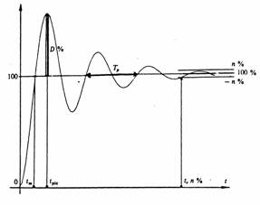
Les abaques du temps de réponse à 5%, ainsi que l’abaque du premier dépassement sont données à la page suivante en fonction de la valeur du facteur d’amortissement m :

(pour l’abaque du temps de réponse à 5%, on donne le produit tr . ω₀ où ω₀ est la pulsation propre du circuit)

Abaques pour les systèmes du second ordre.

D₁ en %

valeur de m

valeur de m

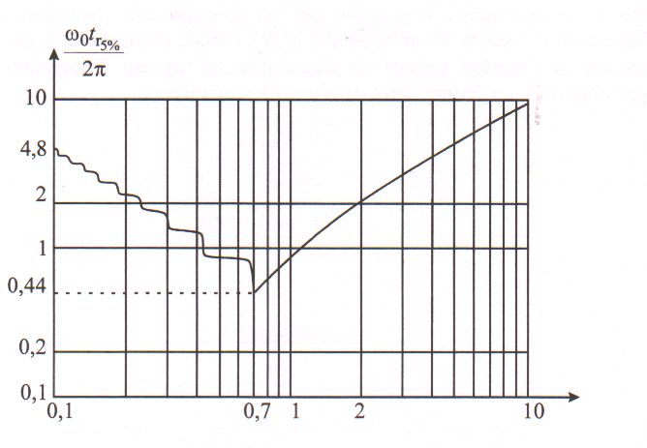

Amortissement réduit m entre 0 et 1

On se rend compte sur ces abaques que le temps de réponse à 5% est minimal pour une valeur de m = 0,7.

- Manipulations.

Trois manipulations sont proposées dans ce TP :
  - deux manipulations sur des circuits électroniques (circuit RLC et circuit avec ampli op)
  - une manipulation sur l’angle d’un moteur pas à pas..

    - manipulation n°1 : circuit RLC simple.
Le schéma du montage est le suivant :
R L
Valeurs des composants :
R = 10 kΩ L = 1 H
C = 100 nF
e(t) : signal carré [0-5 V]
de fréquence f = 100 Hz

e(t) C u(t)

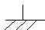

Mesurer R et C avec un multimètre et comparer leurs valeurs à celles indiquées par le constructeur.

Montrer rapidement que la tension u(t) satisfait à l’équation différentielle du second ordre :

$L\text{.}C\text{.}\frac{d\overset{2}{u}}{\text{dt}\overset{2}{}}+R\text{.}C\text{.}\frac{\text{du}}{\text{dt}}+u(t)=e(t)$

Quelle est l’unité de la grandeur R.C et de la grandeur L.C ?
On veut mettre cette équation différentielle sous la forme :
$\frac{d\overset{2}{X}}{{\text{dt}}^{2}}+2\text{.}m\text{.}ω_{0}×\frac{\text{dX}}{\text{dt}}+ω_{0^{2}}×X(t)=ω_{0^{2}}×e(t)$

Exprimer m et ω₀ en fonction de R, L et C.
Calculer m et ω₀ avec les valeurs des composants données.
Quelle forme de réponse doit-on obtenir d’après la partie I ?

Câbler le montage et mesurer le temps de réponse à 5%. Comparer à la valeur donnée par les abaques et conclure sur la qualité de vos mesures en calculant l’écart relatif.

Changer la valeur de la résistance : prendre R = 1 kΩ au lieu de R = 10 kΩ.
Calculer le nouveau m et le nouveau ω₀. La forme du signal de sortie a-t-elle changé ?

Mesurer sur le chronogramme : le premier dépassement, le temps de réponse à 5% et la pseudo-période de l’oscillation amortie. Comparer ces trois grandeurs avec les résultats attendus par la théorie ou par les abaques.

    - manipulation n°2 : circuit avec un amplificateur opérationnel.
v
i₁
On considère le montage C
à amplificateur opérationnel R R
ci-contre :
i A i₂ B

ve v_{A} k.C v_{B} vs

Préparation : on suppose que l’AO est parfait et qu’il fonctionne en régime linéaire. Que peut-on alors en déduire ?

a) montrer successivement que v_{B} = vs, que i₂ = $k\text{.}C×\frac{\text{dvs}}{\text{dt}}$, et en déduire que : v_{A} = vs + (k.R . $C)×\frac{\text{dvs}}{\text{dt}}$
b) en écrivant la relation entre i₁ et v, puis entre v, v_{A} et vs, montrer que : i₁ = (k.R . C²) $\frac{d\overset{2}{\text{vs}}}{\text{dt}\overset{2}{}}$
c) en écrivant la relation entre i, ve et v_{A}, montrer que : i = $\frac{\text{ve}}{R}−\frac{\text{vs}}{R}−\frac{k\text{.}C}{R}×\frac{\text{dvs}}{\text{dt}}$

d) à l’aide de la loi des nœuds, montrer alors que la relation entre vs et ve peut s’écrire :
ve = vs + $\frac{\text{dvs}}{\text{dt}}×(2\text{.}k\text{.}R\text{.}C)$ +$(k\text{.}R\overset{2}{}\text{.}C\overset{2}{})×\frac{d\overset{2}{\text{vs}}}{\text{dt}\overset{2}{}}$

On veut mettre cette relation sous la forme classique :
$\frac{d\overset{2}{\text{vs}}}{{\text{dt}}^{2}}+2\text{.}m\text{.}ω_{0}×\frac{\text{dvs}}{\text{dt}}+ω_{0^{2}}×\text{vs}(t)=ω_{0^{2}}×\text{ve}(t)$

Exprimer m et ω₀ en fonction de R , k et C. (on pourra montrer d’abord que ω₀ = $\frac{1}{\sqrt{k}×(R\text{.}C)}$, puis exprimer m en fonction de k)
Quelle est la valeur de m si k = 1 ?

Manipulations : on prend les valeurs de composants suivantes : R = 1 kΩ et C = 1 μF.
On alimente le circuit avec un signal ve(t) carré [0-5 V] à une fréquence de f = 50 Hz et on place k à 1 d’abord en utilisant une boîte de condensateurs de 100 nF et en plaçant le curseur sur 10.
Calculer les valeurs de m et de ω₀.
Relever les courbes ve(t) et vs(t) et mesurer le temps de réponse à 5%. Comparer à la valeur donnée par les abaques et conclure sur la qualité de vos mesures en calculant l’écart relatif.

Placer alors le curseur de la boîte de condensateurs sur 4 : calculer les nouvelles valeurs de m et de ω₀.
Alimenter le circuit par un signal ve(t) carré [0-5 V] à une fréquence de f = 100 Hz.
Relever les courbes ve(t) et vs(t) et mesurer sur le chronogramme : le premier dépassement, le temps de réponse à 5% et la pseudo-période de l’oscillation amortie. Comparer ces trois grandeurs avec les résultats attendus par la théorie ou par les abaques.

Trouver pratiquement, à l’aide de la boîte de condensateurs, la valeur de k qui donne le retour le plus rapide à la position d’équilibre sans oscillations (régime critique). Comparer à la valeur théorique.

    - manipulation n°3 : angle d’un moteur pas à pas.

à venir : un capteur d’angle a été mis en œuvre dans le lycée lors du thème de baccalauréat en génie électronique.
Ce système est un second ordre mécanique et on peut observer les oscillations amorties.
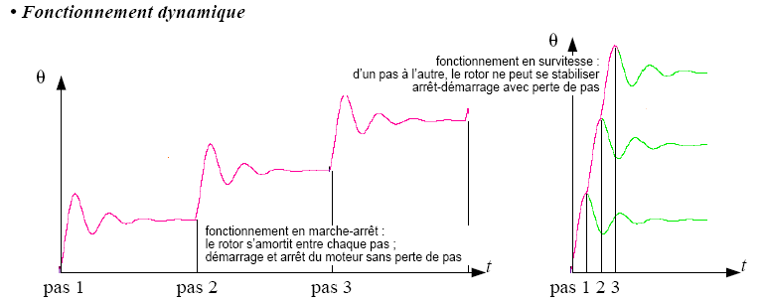

    - autres manipulations : voir simulations.

- Simulations.

Pour simuler la réponse d’un circuit du second ordre à un signal d’entrée, on peut utiliser une animation (applet) en JAVA.
J’ai retenu l’applet de Geneviève TULLOUE (www.sciences.univ-nantes.fr\physique\perso\gtulloue\index.html)

J’ai donc crée un fichier html tiré de celui de G.TULLOUE pour les systèmes du second ordre : simu_second_ordre

J’ai crée un second fichier pour donner quelques autres exemples de système du second ordre, notamment mécaniques : ex_second_ordre

Courbes obtenues dans le cadre de ce TP :

Manipulation n°1 :

CIRCUIT RLC avec R = 1 kohm L = 1 H et C = 100 nF à la fréquence de f= 80 Hz
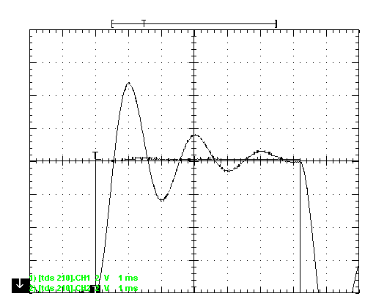

Manipulation n°2 :
Courbe de Vs avec k = 1 et f = 50 Hz.

Courbe de Vs avec k = 0,4 et f = 100 Hz.
